

BIOLOGÍA – 1° AÑO ROJO Y AZUL

MODULO 2

LA CÉLULA

Profesoras Sofía Afranllie y Florencia Cattáneo

# 

Colegio Sagrado Corazón Luz y Guía Nº 8229

# **MÓDULO 2**

*E-LEARNING*

## PRIMER AÑO/ NIVEL SECUNDARIO

### ÁREA BIOLOGÍA: LA CÉLULA

# INTRODUCCIÓN:

¡Hola! Bienvenidos al segundo módulo de formación sobre materiales para la educación a distancia. Somos las profesoras Sofía y Florencia. Esta semana trabajaremos con un tema nuevo, pero muy relacionado con lo que hemos aprendido en el módulo anterior.

El postulado de Oparin y Haldane indica que, en la atmósfera primitiva de la Tierra, había agua, dióxido de carbono, amoníaco y metano. Las descargas eléctricas de las tormentas y los rayos solares dieron las condiciones para el surgimiento de los **coacervados**, que habrían aparecido en el océano, donde ya se hallaban distintas materias orgánicas. La absorción de estas materias orgánicas permitió la nutrición de los coacervados, que comenzaron a desarrollarse y a generar moléculas más complejas. Siguiendo con esta teoría, **las células** actuales serían la evolución de aquellas moléculas.



Todas las dudas que hayan quedado sobre el tema anterior, las iremos evacuando a medida que avancemos. Las actividades que les propongo para esta semana las podes compartir con tu familia. No duden en escribirme y consultarme cualquier incertidumbre que tengan.

## Actividad 1:

* Lee con especial atención el complemento teórico **“Unidad 1.2: LA CÉLULA”**, desde la **página 1 a 3.** Haciendo clic en el siguiente link, podrás acceder al archivo en línea en la página del colegio.



<http://www.sagradocorazonsalta.edu.ar/assets/unidad-1.2-la-celula.pdf>

|  |
| --- |
| Recomendación: Descarga el archivo en tu pc, para trabajar con mayor comodidad ante cualquier eventualidad y porque seguirá siendo el material que utilizaremos para futuros módulos. |

## Actividad 2:

* Transcribe el complemento teórico a la carpeta de la asignatura (**desde la página 1 a la 3**).La transcripción debe realizarse de manera completa y considerándose la prolijidad, ortografía y caligrafía.

**Imágenes:** Los gráficos del complemento teórico pueden imprimirse y pegarse en la carpeta de la asignatura, o pueden ser dibujados manualmente (a consideración del alumno).

## Actividad 3:

* Ingresa al siguiente link y mira con atención el video. Dura 6 minutos en total y contiene la información necesaria para realizar la actividad.



<https://www.youtube.com/watch?v=WQgwaigJlsI>

## Actividad 4:

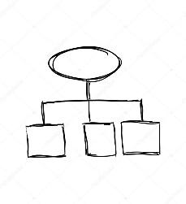Todas las células comparten dos características esenciales. La primera es una membrana externa, la **membrana celular** -o membrana plasmática- que separa a la célula de su ambiente externo. La otra es el **material genético** –la información hereditaria- que dirige las actividades de una célula y le permite reproducirse y transmitir sus características a las células hijas. Existen dos tipos fundamentalmente de células, las **procariotas** y las **eucariotas**. Y dentro de las eucariotas, las células **animale**s y **vegetales**.

* De acuerdo a lo que leíste en “**Unidad 1.2: LA CÉLULA**” y al video informativo, completa el cuadro de las principales diferencias entre células procariotas y eucariotas, animales y vegetales. (El cuadro se encuentra en la página siguiente)

|  |
| --- |
| ATENCIÓN: Debes completar el cuadro en este mismo archivo Word.  Luego toma una foto de tu tarea y presiona “guardar”. |

Actividad 5:

* Debes enviar al siguiente correo electrónico la foto del cuadro que desarrollaste en el punto anterior. No es necesario que envíes fotos de tu carpeta, pero debes tener en cuenta que serán corregidas inmediatamente cuando volvamos a clases. También puedes enviar todas tus consultas a la misma dirección de correo **desde las 8 a las 14 hs**. Tienes hasta el miércoles **25 de marzo a las 20 hs**. para enviar tu trabajo.



[profecattaneosagradocorazon@gmail.com](mailto:profecattaneosagradocorazon@gmail.com)

|  |  |  |  |
| --- | --- | --- | --- |
| CARACTERÍSTICAS | CELULA PROCARIOTA | CELULA EUCARIOTA | |
| ¿POSEE NÚCLEO? |  |  | |
| ¿DÓNDE SE ENCUENTRA EL MATERIAL GENÉTICO? |  |  | |
| ¿QUÉ TIPO DE ORGANISMOS FORMAN? |  |  | |
|  | | ANIMAL | VEGETAL |
| ¿POSEE CLOROPLASTO? |  |  |  |
| ¿POSEE MEMBRANA CELULAR? |  |  |
| ¿POSEE PARED CELULAR? |  |  |

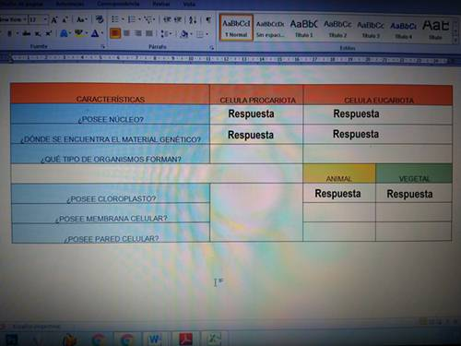

Este es un ejemplo de cómo debes enviar tu trabajo en una foto 🡪

Actividad Opcional:

* Para los amantes de las series y las películas, te recomendamos que veas “NUESTRO PLANETA” en Netflix. Es una serie que te despertará el interés por conocer más sobre nuestra materia. Aprovecha este tiempo con tu familia ¡Que la disfruten!

¡Felicidades! Terminaste el segundo módulo de educación virtual.